Doxygen :

Doxygen permet de créer des documentations techniques pour notamment le C et le C++

## Les blocs de documentation

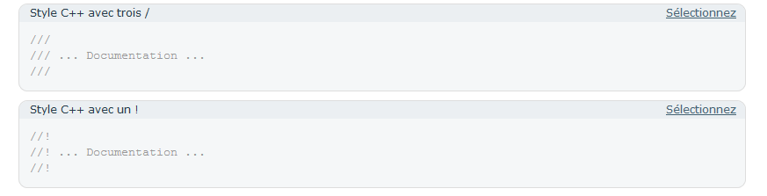

## /file :Permet de créer un bloc de documentation pour un fichier source ou d'en-tête.

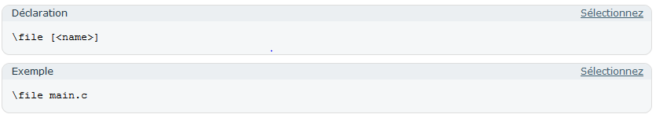

## \brief : Permet de créer une courte description dans un bloc de documentation. La description peut se faire sur une seule ligne ou plusieurs

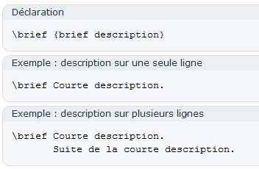

## \struct : Permet la création d'un bloc de documentation pour une structure. Cette balise peut prendre jusqu'à trois arguments qui sont dans un ordre

Ordre :

1. Nom de la structure
2. Nom du fichier d'en-tête (ex: le fichier où elle est définie)
3. Nom optionnel pour masquer le nom affiché par le second argument

Si le second argument est fourni, un lien HTML vers le code source du fichier d'en-tête spécifié sera créé. Le dernier argument permet quant à lui de simplement changer éventuellement le nom de ce lien qui par défaut est le nom du fichier fournit en second argument.

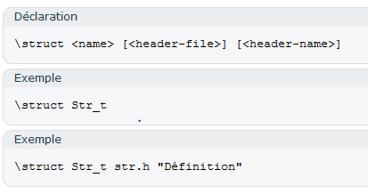

## \enum : Permet la création d'un bloc de documentation pour une énumération de constantes.

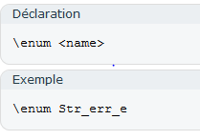

## \union : Permet la création d'un bloc de documentation pour une union. L'utilisation est la même que pour une structure

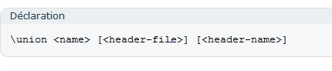

## \fn : Permet la création d'un bloc de documentation pour une fonction ou méthode.

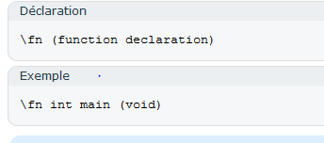

## \return : Permet de décrire le retour d'une fonction ou d'une méthode.

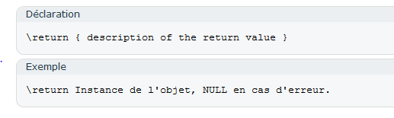

## \class : Permet de créer un bloc de documentation d'une classe (C++). L'utilisation est identique à la balise **\struct**

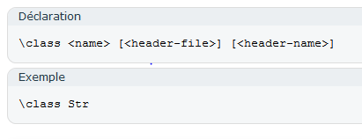

## \namespace : Permet de créer un bloc de documentation pour un espace de nom (C++).

